Дебют состоялся! 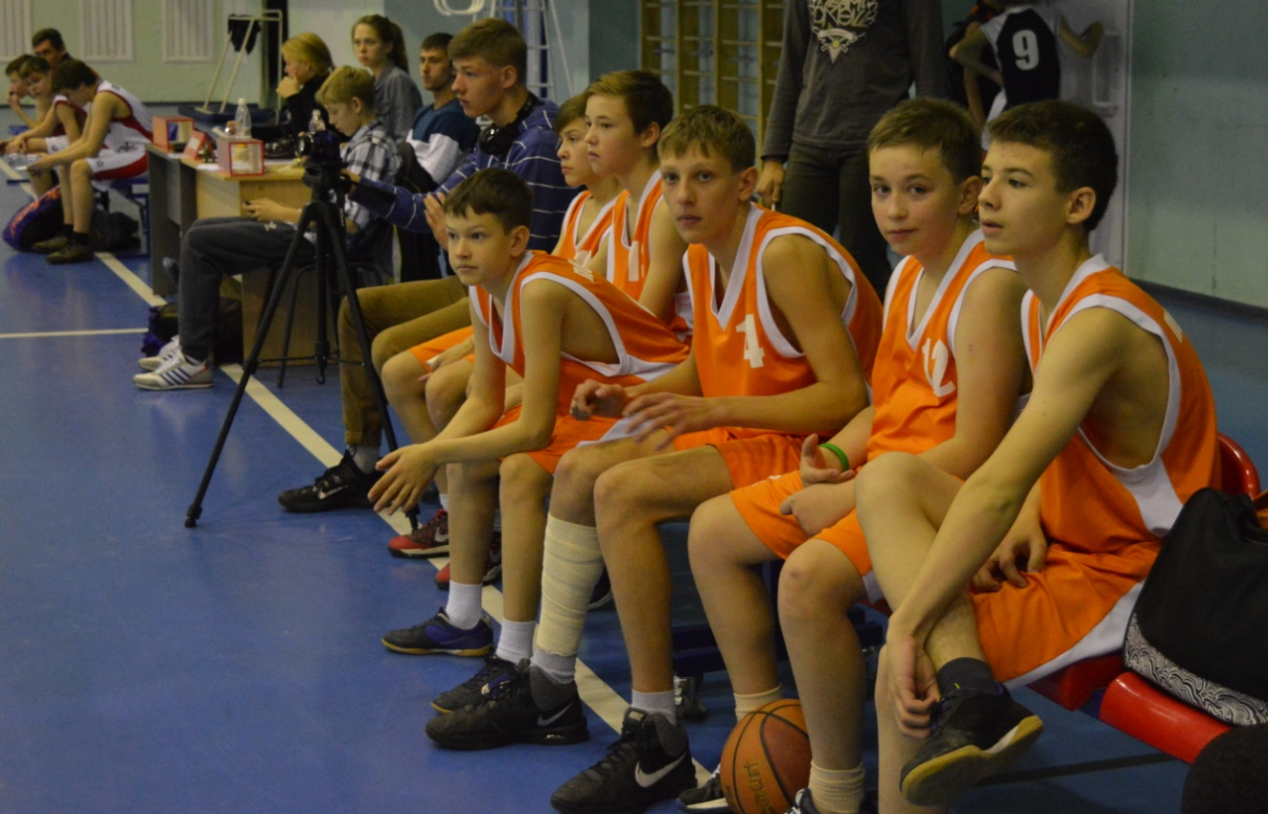
17-18 октября в г. Чусовом прошло открытое первенство ДЮСШ «Ермак»
по баскетболу среди юношей 2001 г. р.
Среди мужских команд за главный кубок боролись 6 команд:
«Фаворит» г. Пермь, «Ермак -1», «Ермак - 2», «Ермак – 3» г. Чусовой,
команды из г. Лысьвы и Добрянского района.
Добрянский район на соревнованиях представляли представители МБУ ДО «ЦДОД «Логос» детского отделения «Баскетбол». От п. Полазны в состав команды вошли ученики нашей школы: Шилоносов Егор, Шишкин Александр, Полыгалов Егор, Палкин Алексей, Санников Артем, Коркодинов Данил.
Результат - 4 место. Желаем ребятам дальнейших успехов!

